ที่ด้านล่างนี้คือสำเนาโซเชียลมีเดียที่แนะนำ (แนบตัวเลือกรูปภาพ) เพื่อช่วยคุณโปรโมทหัวข้อสุขภาพและความอยู่ดีมีสุขของเดือนนี้ในหมู่สมาชิกของคุณ นั่นคือเรื่อง ความสัมพันธ์ระหว่างจิตใจและร่างกาย โปรดแชร์บนแพลตฟอร์มการสื่อสารภายในและบน LinkedIn ตามความเหมาะสม

  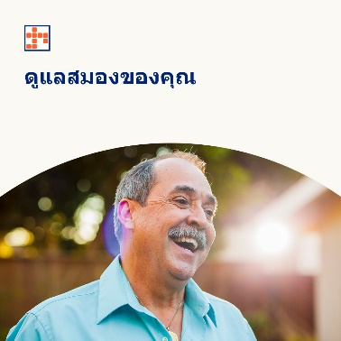

* เรียนรู้ว่าการบำรุงสมองและการพัฒนาการเห็นคุณค่าในตนเองสามารถช่วยบรรเทาอาการและป้องกันความกังวลเรื่องสุขภาพจิตได้อย่างไร เรียนรู้เพิ่มเติมในชุดเครื่องมือของเดือนนี้ [optumwellbeing.com/newthismonth/th-TH](https://optumwellbeing.com/newthismonth/th-TH) #employeehealth #wellbeing
* อาหารและเครื่องดื่มที่คุณบริโภคสามารถกระตุ้นการทำงานของสมอง ส่งเสริมการย่อยอาหารที่ดี และปรับปรุงสภาวะทางอารมณ์และจิตใจโดยรวมของคุณได้ รับคำแนะนำเกี่ยวกับสิ่งที่ควรทานเพื่อสุขภาพจิตและความอยู่ดีมีสุขของคุณ [optumwellbeing.com/newthismonth/th-TH](https://optumwellbeing.com/newthismonth/th-TH) #employeehealth #wellbeing
* คุณให้คุณค่ากับตัวเองมากเท่าที่ควรหรือไม่? เรียนรู้ว่าเหตุใดการเห็นคุณค่าในตนเองและความนับถือตนเองจึงมีความสำคัญมาก และทำอย่างไรจึงจะมีทัศนคติเชิงบวกมากขึ้น [optumwellbeing.com/newthismonth/th-TH](https://optumwellbeing.com/newthismonth/th-TH) #employeehealth #wellbeing

* เรียนรู้ 6 วิธีง่าย ๆ ในการบำรุงสมองให้แข็งแรงเมื่ออายุมากขึ้น! [optumwellbeing.com/newthismonth/th-TH](https://optumwellbeing.com/newthismonth/th-TH) #employeehealth #wellbeing

**วิธีการโพสต์บน LinkedIn:**

1. เปิดบัญชี LinkedIn
2. เลือกข้อความที่คุณต้องการ (รวมถึงลิงก์) จากด้านบน คัดลอก + วาง
3. เลือกรูปภาพที่ต้องการและเพิ่มลงในโพสต์ของคุณ (บันทึกภาพไปยังไดรฟ์ของคุณ เลือก “เพิ่มรูปภาพ” ก่อนขั้นตอนที่ 4)
4. คลิก “โพสต์”